Правила дорожного движения для велосипедов
При движении по дорогам общего пользования велосипедисты должны выполнять правила дорожного движения. Ниже приводятся правила для России, которые мало отличаются от правил, действующих в европейских странах.

 | 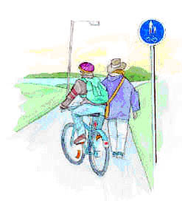
Общие положения
Велосипед определяется как «транспортное средство, кроме инвалидных колясок, имеющее два колеса или более и приводимое в движение мускульной силой людей, находящихся на нём».
Велосипед является транспортным средством, но не является «механическим транспортным средством». Поэтому, если в ПДД написано «транспортное средство», то это относится и к велосипедам, а если написано «механическое транспортное средство», то это к велосипедам не относится.
Если человек не едет на велосипеде, а катит его, то он считается пешеходом, а не велосипедистом.
Управлять велосипедом при перемещении по дорогам разрешается лицам не моложе 14 лет.
Технические требования
Велосипед должен иметь исправные тормоз, руль и звуковой сигнал, быть оборудован спереди световозвращателем и фонарём или фарой (для движения в тёмное время суток и в условиях недостаточной видимости) белого цвета, сзади — световозвращателем или фонарём красного цвета, а с каждой боковой стороны — световозвращателем оранжевого или красного цвета.
Движение

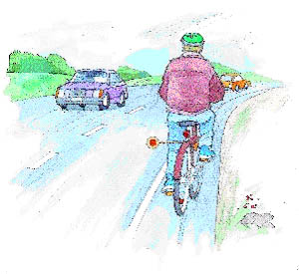 | Велосипеды должны двигаться по велосипедной дорожке, а при её отсутствии — по крайней правой полосе проезжей части в один ряд возможно правее. Допускается движение по обочине, если это не создаёт помех пешеходам. Движение велосипедов (как и любых других транспортных средств) по тротуарам запрещено, но на практике к велосипедистам на тротуаре относятся достаточно снисходительно.  Колонны велосипедистов при движении по проезжей части должны быть разделены на группы по 10 велосипедистов. Для облегчения обгона расстояние между группами должно составлять 80—100 м.
Запреты
- Водителям велосипеда запрещается:
- ездить, не держась за руль хотя бы одной рукой;
- перевозить пассажиров, кроме ребёнка в возрасте до 7 лет на дополнительном сиденье, оборудованном надёжными подножками;
- перевозить груз, который выступает более чем на 0,5 м по длине или ширине за габариты, или груз, мешающий управлению;
- двигаться по дороге при наличии рядом велосипедной дорожки;
- поворачивать налево или разворачиваться на дорогах с трамвайным движением и на дорогах, имеющих более одной полосы для движения в данном направлении (в этом случае нужно слезть с велосипеда и перейти дорогу по пешеходному переходу);
- двигаться по автомагистралям;
- двигаться по дороге в тёмное время суток без включенного переднего белого фонаря.
- Запрещается буксировка велосипедов, а также велосипедами, кроме буксировки прицепа, предназначенного для эксплуатации с велосипедом.

Проезд перекрёстков
- На перекрёстках действуют обычные правила приоритета (так, автомобиль, двигающийся по второстепенной дороге, должен уступить велосипеду, двигающемуся по главной). Автомобиль, поворачивающий направо, должен пропустить велосипедиста, двигающегося рядом с ним по той же дороге прямо.  - На нерегулируемом пересечении велосипедной дорожки с дорогой, расположенном вне перекрёстка, водители велосипедов должны уступить дорогу транспортным средствам, движущимся по этой дороге.  - На регулируемых перекрёстках велосипедисты должны подчиняться сигналам специальных велосипедных светофоров, а при их отсутствии — сигналам обычных транспортных светофоров (не пешеходных). | 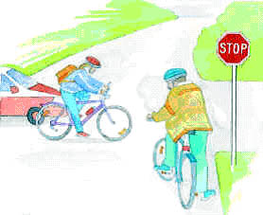
Сигналы, подаваемые велосипедистом
Перед поворотом следует сигнализировать о своём намерении следующим образом: вытянуть соответствующую направлению поворота прямую руку в сторону поворота или вытянуть противоположную направлению поворота согнутую в локте вертикально вверх руку в сторону, противоположную направлению поворота. О намерении остановиться следует сигнализировать, подняв любую руку вертикально вверх. При езде в группе есть также специальные знаки.

ГЛЯДИ В ОБА, ДА НЕ РАЗБЕЙ ЛОБА!

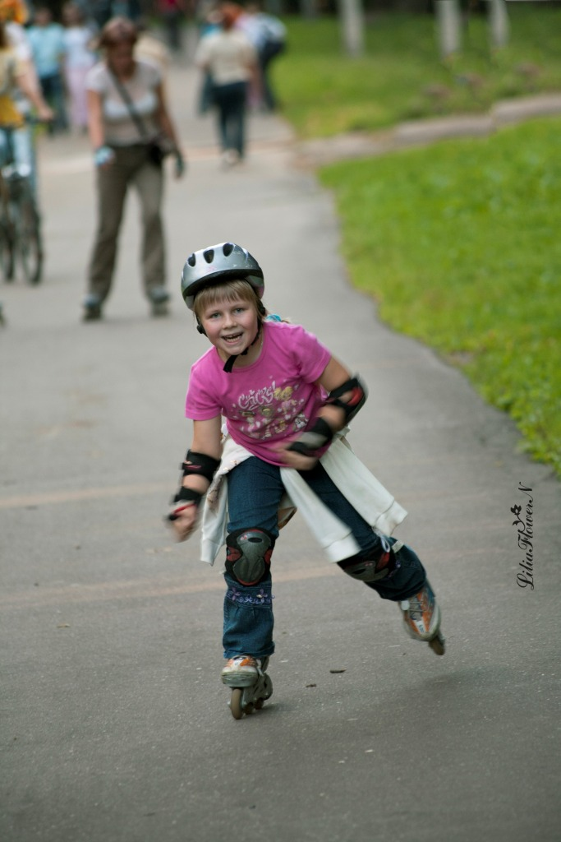Пришла весна, и, значит, пора доставать из кладовок свои запылившиеся за зиму «транспортные средства»: роликовые коньки, скейтборды и, конечно, велосипеды.
Но для того, чтобы на прогулке не случилось никаких непредвиденных ситуаций, помните, что существуют определенные правила безопасности, следуя которым, Вы уже не попадете в неприятные истории.
Велосипедисты, роллеры и скейтбордисты являются самыми незащищенными участниками дорожного движения.

Сегодня мы вместе с Вами вспомним и повторим

Простые правила безопасного
поведения при катании
на скейтборде и роликовых
коньках:

- единовременно использовать скейтборд может только один человек;
- дети до 10 лет должны кататься под присмотром взрослых;
- во время катания скейтбордисты и роллеры обязательно должны использовать шлем и наборы для защиты (для колен, локтей и запястий) и быть одеты в соответствующую и удобную одежду;
- катайтесь на скейтбордах и роликах в строго отведенных для этого местах, но никогда на проезжей части дороги и в местах скопления людей;
- следите за скоростью, помните, что роллеры и скейтбордисты могут очень легко потерять равновесие, а, значит, упасть и получить травму;
- в обязательном порядке обращайте внимание на дефекты дороги, не съезжайте с горок и лестниц, не выполняйте опасные маневры и трюки;
- если Вы еще только учитесь кататься на данных спортивных средствах передвижения, не стесняйтесь попросить более опытных товарищей помочь Вам в этом;
- ни в коем случае нельзя цепляться за движущиеся транспортные средства (велосипеды, мопеды, а тем более, автомобили), даже если они передвигаются с небольшой скоростью! В любой момент они могут увеличить скоростной режим, что может привести к непоправимым последствиям;
- не катайтесь во время дождя, снегопада и в темное время суток;
- не используйте ролики и скейтборд, если на них имеются следы износа деталей, не пытайтесь самостоятельно внести изменения в конструкцию данных спортивных средств.

На роллеров и скейтбордистов распространяются те же Правила дорожного движения, что и на велосипедистов и водителей мопедов, а, значит, и ответственность за их нарушение. Помните об этом!
Надеемся, что эти нехитрые правила безопасного катания на роликах и скейтбордах обязательно помогут Вам, и уже ничто не сможет омрачить Ваши прогулки под весенним солнышком.
Удачи на дорогах и в добрый путь!

